OKULUN TARİHÇESİ

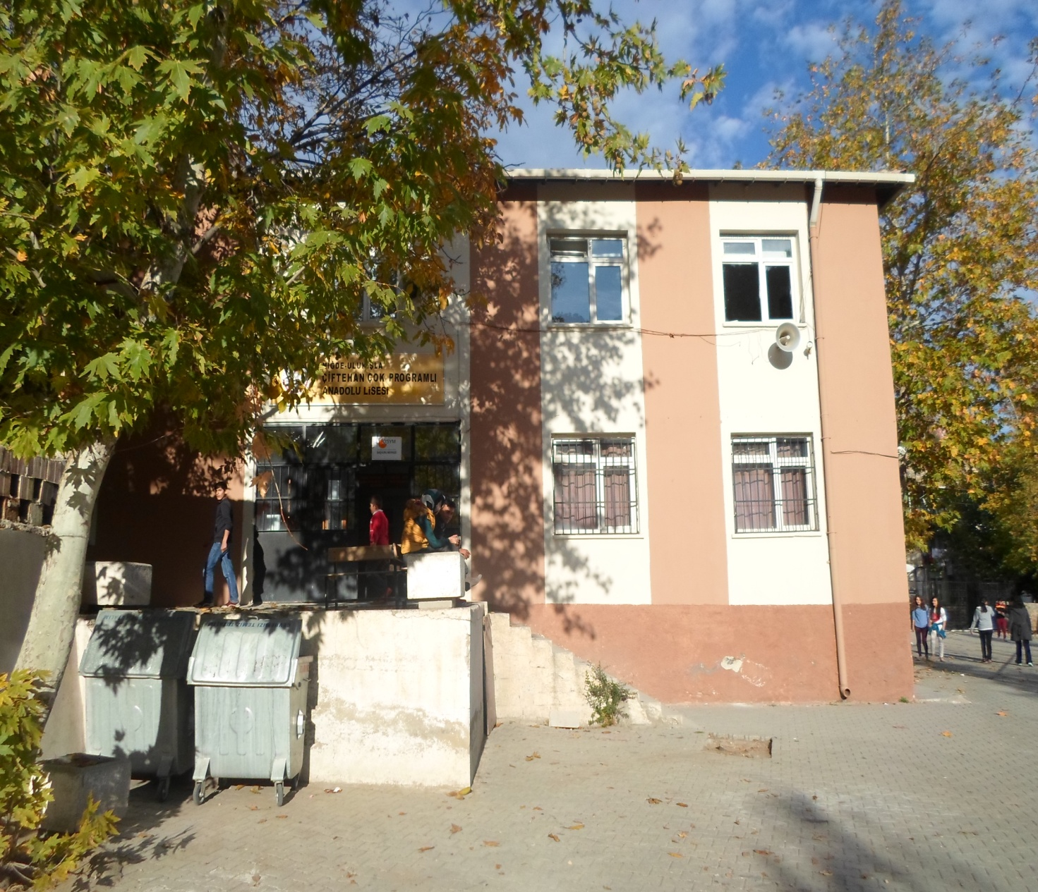

Okulumuz 1997 yılında Milli Eğitim Bakanlığımızın uygun görüşü ile Ticaret ve Turizm Öğretimi Genel Müdürlüğüne bağlı Çok Programlı Lise olarak 1997-1998 Eğitim-Öğretim yılında Çiftehan Belediye Başkanlığına ait hizmet binasında eğitim öğretime başlamıştır.Aynı yıl Genel Lise ve Muhasebe bölümleri açılmıştır.
1998-1999 Eğitim-Öğretim yılının ikinci yarısında Çiftehan İlköğretim Okulunun ek binasına üst kat ilavesi yapılarak buraya taşınmıştır.Halen müstakil iki katlı 7 dersliği olan bu binada eğitim-öğretim faaliyetlerini sürdürmektedir.
Okulumuz ilk mezunlarını 2000 yılında vermiş olup bu güne kadar muhasebe alanında 32’si kız 98’i erkek toplam 130 genel lise bölümünde 138’ i kız 105’i erkek toplam 243 genel toplamda 170’ kız,203’ü erkek olmak üzere 373 öğrenci mezun olmuştur.

